Práctica de laboratorio

504-RDGarcía ISOP401_GestCuentasWinLinux

Objetivo de la práctica

Instalación de Ubuntu sobre múltiples discos previamente preparados.

Inventario de material necesario
VMware, Word y máquinas virtuales

Ejecución
Estos son los pasos de ejecución en orden. Ejecución en Windows 11, ejecución en Ubuntu desktop y ejecución en Ubuntu server.

Consideraciones finales
Esta práctica me ha parecido muy interesante. Lo había realizado anteriormente, pero me ha servido para recordarlo bien.

Guía de laboratorio:
Ejecución en Windows 11:
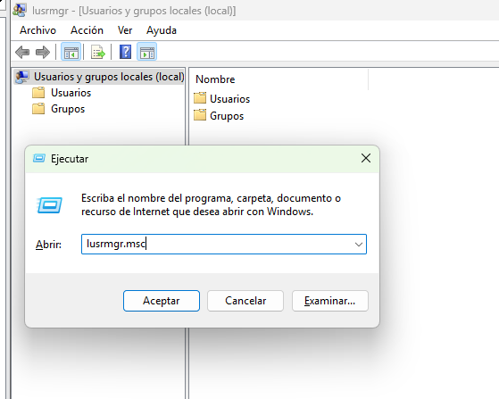
Nos iremos a usuarios y grupos locales

Crear los grupos:
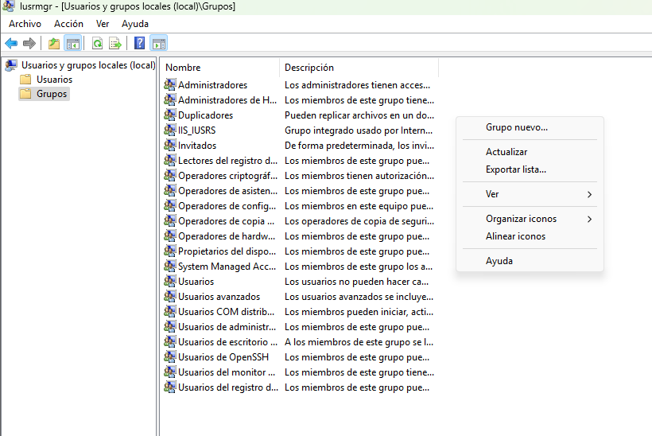
Le daremos a la carpeta grupos y en el espacio en blanco le daremos click derecho y le daremos a grupo nuevo

Crearemos el grupo para los recepcionistas.
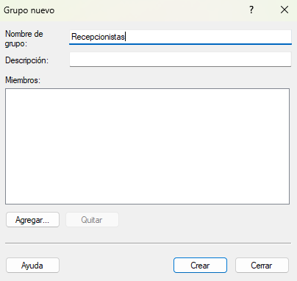

También el de comerciales
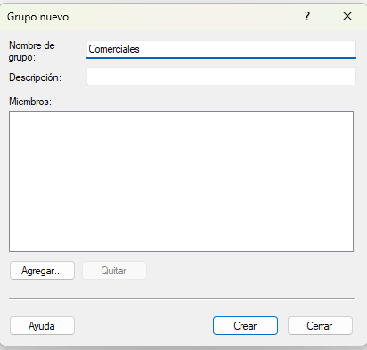
Y el último de gerencia.
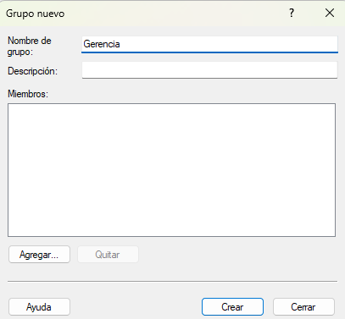

Ya tendremos los 3 grupos creados que nos piden.
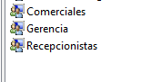

Crear los usuarios:
Le daremos click derecho en la carpeta usuarios y le daremos a usuario nuevo.
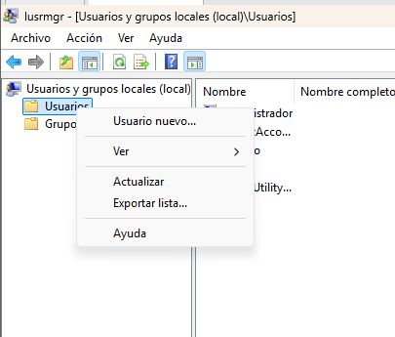

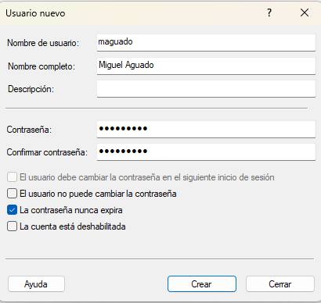
Crearemos todos los usuarios que nos piden en la práctica:

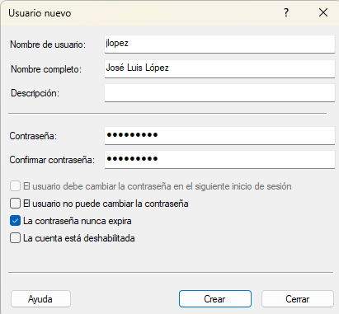

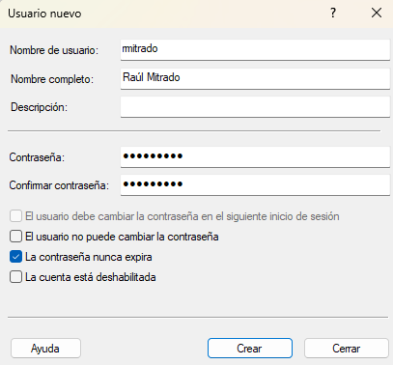

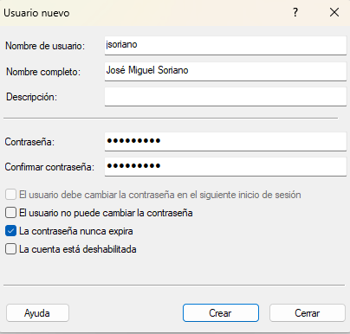

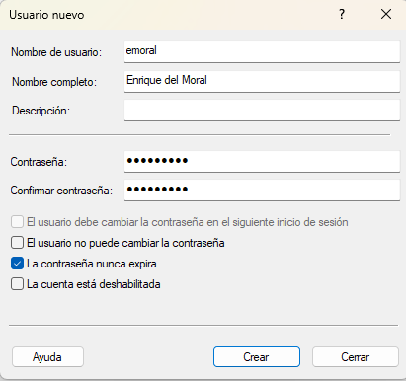

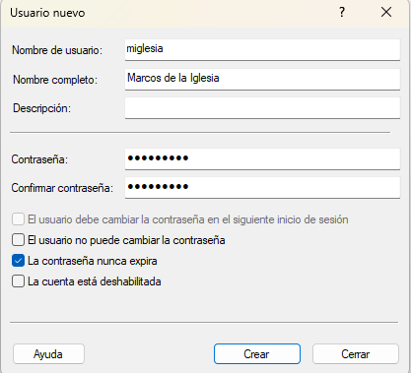

Ya tendremos todos los usuarios que nos piden en la práctica

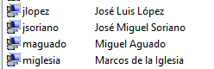

Asignar usuarios a sus grupos:
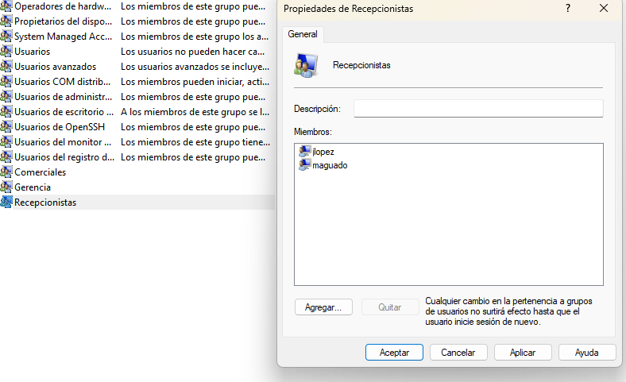
Meteremos cada usuario en su grupo determinado:

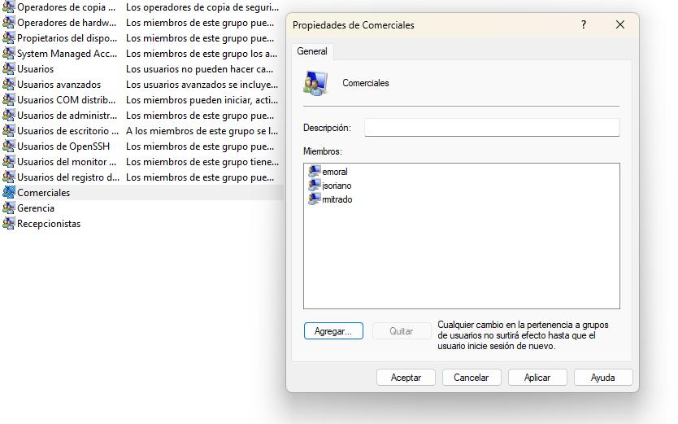

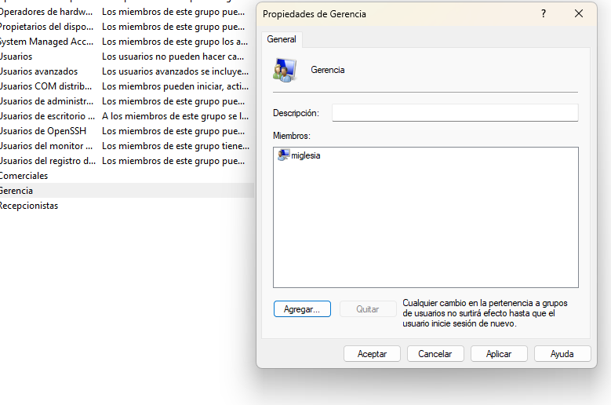

La cuenta de Invitado:
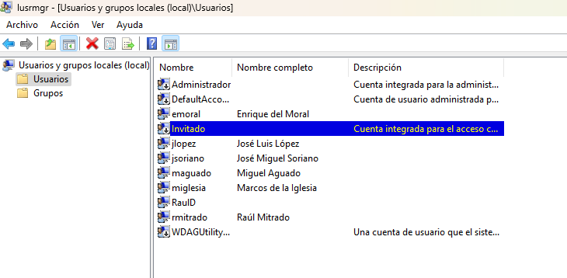
Windows ya tiene una cuenta llamada Invitado. Búscala en tu lista de usuarios. Haz doble clic sobre ella.

La dejaremos así la cuenta de invitado

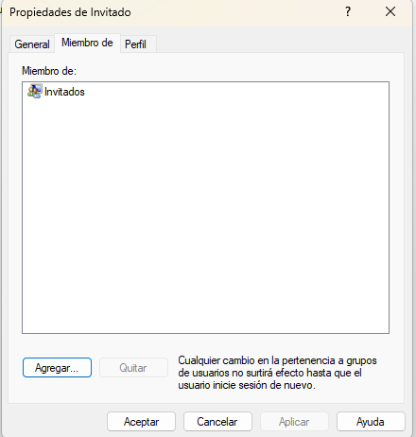
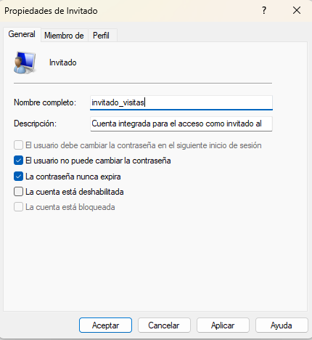

Ejecución en Ubuntu Desktop:
Nos iremos a usuarios en la parte de configuración.
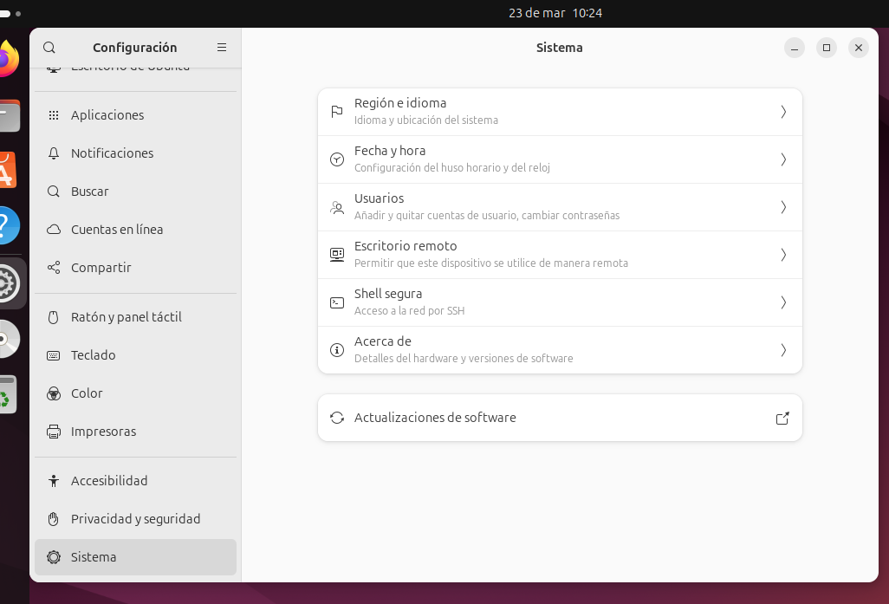

Crear las cuentas:
Crearemos los respectivos usuarios que nos piden en la práctica:

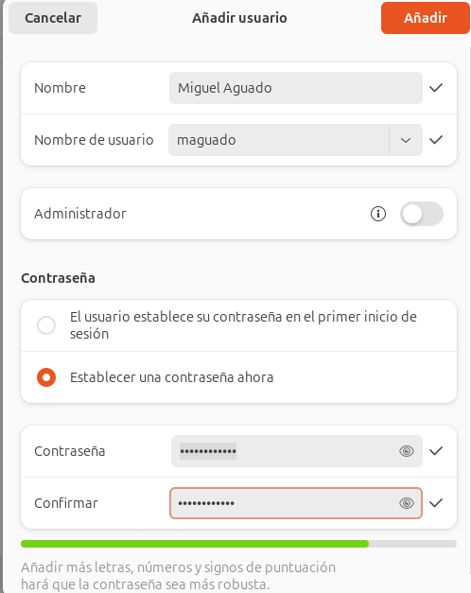
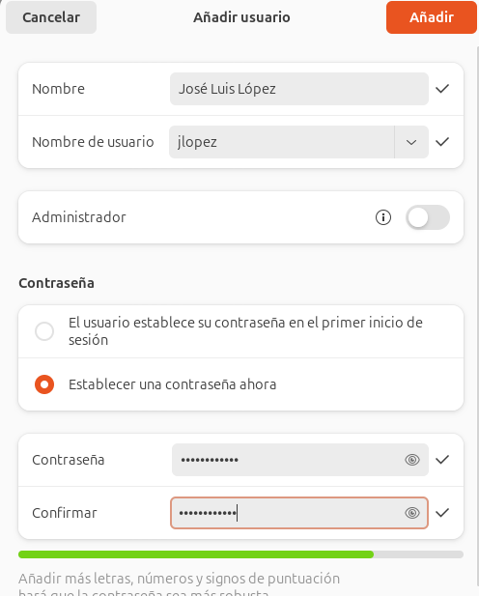

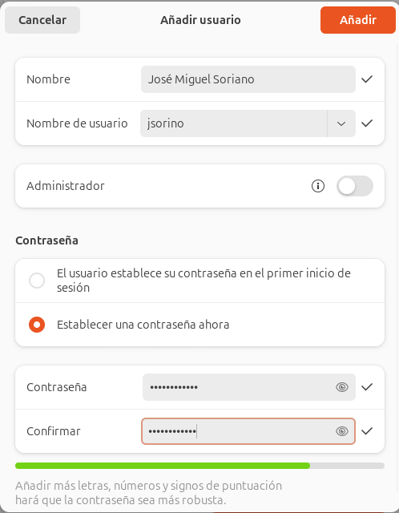
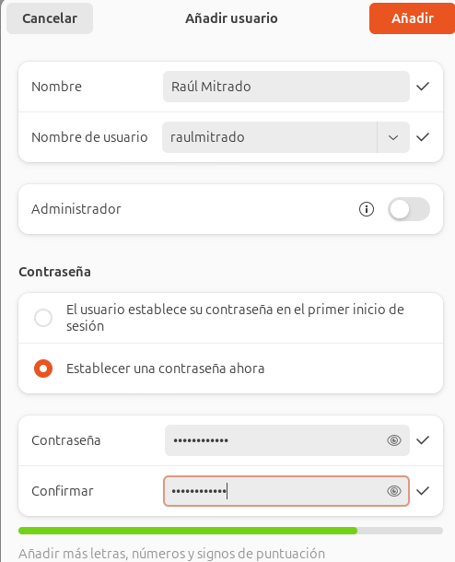
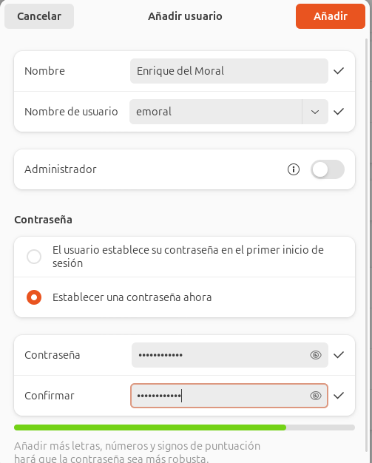
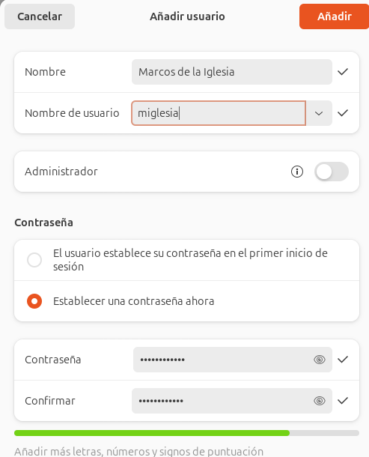

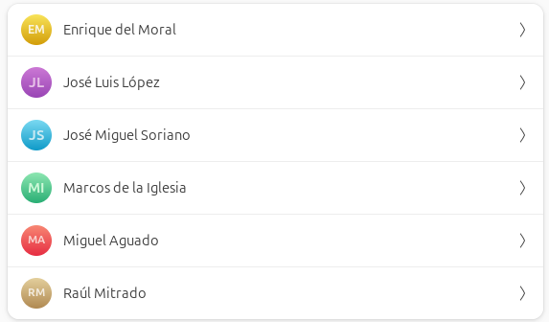
Ya tendremos todos los usuarios que nos piden creados.

La cuenta de Invitado:
Crearemos la cuenta de invitado
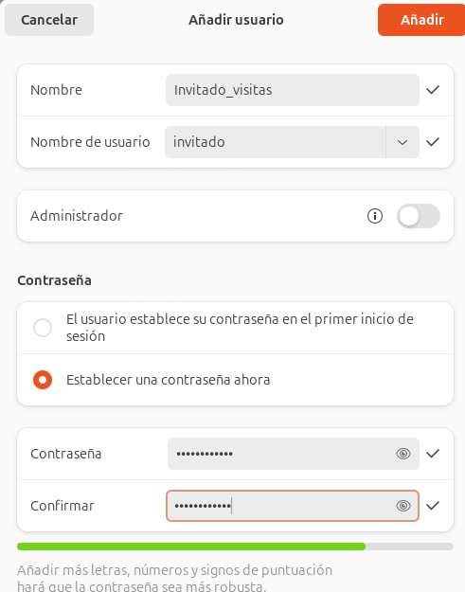

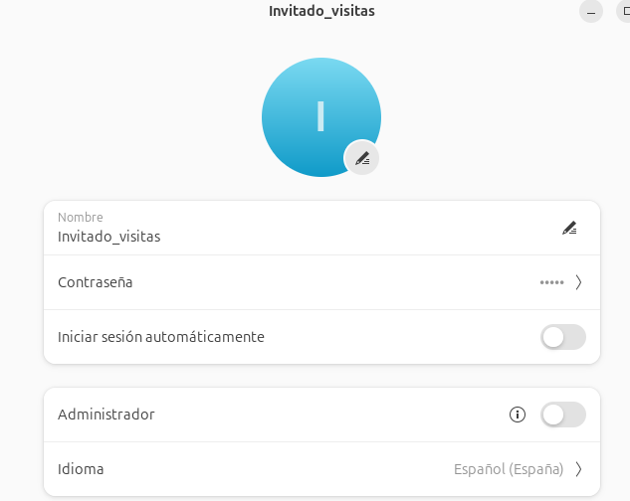

Crear los grupos:
Descargaremos primero la aplicación para hacerlo.
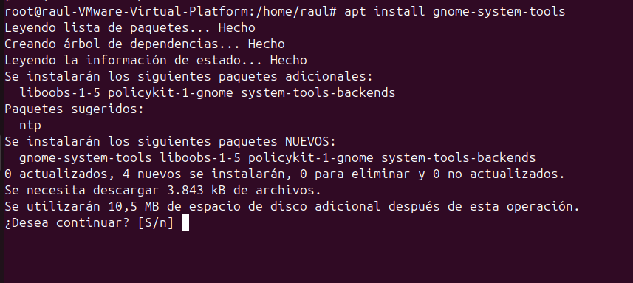

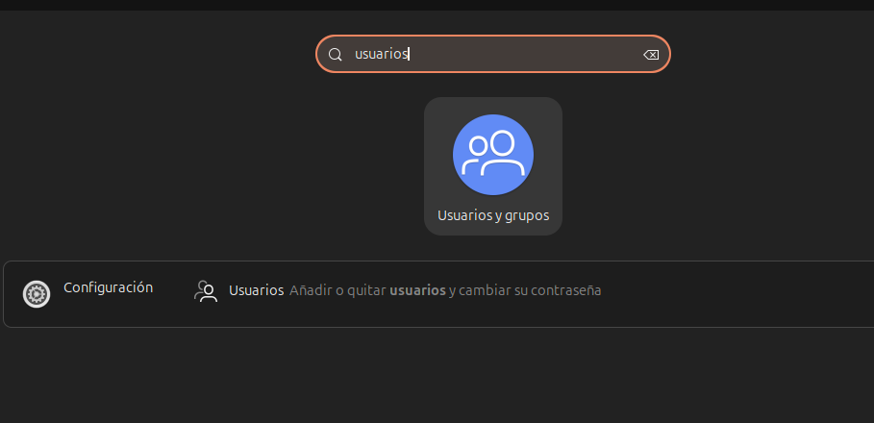
Una vez instalado accederemos a él.

Le daremos a gestionar grupos y a añadir.
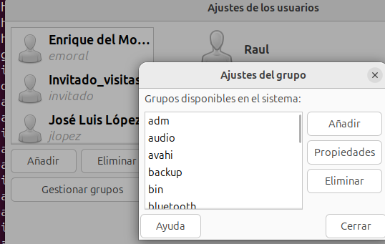

Ahora crearemos los grupos que nos piden en la práctica:
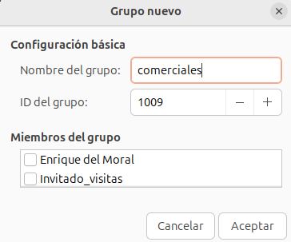
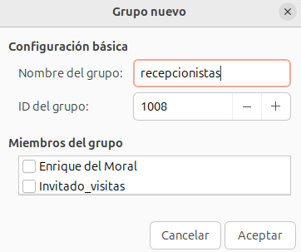

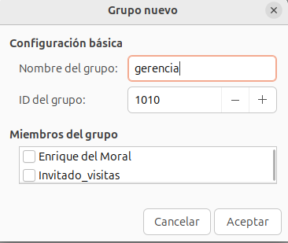
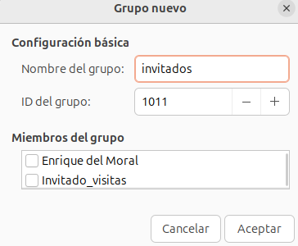

Meter a los usuarios en sus grupos:
Añadiremos los usuarios a sus respectivos grupos:
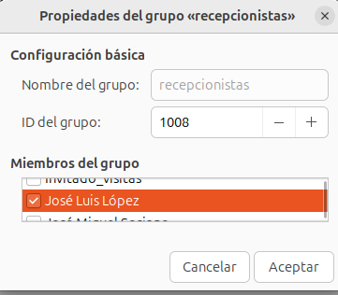
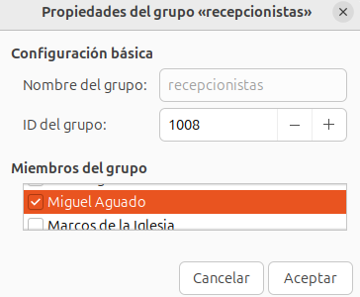
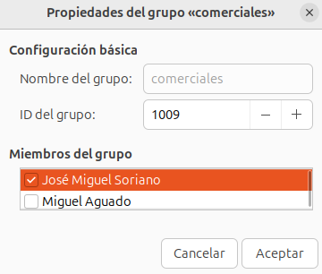
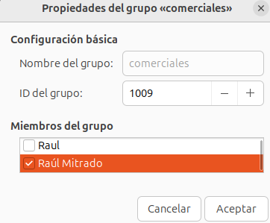
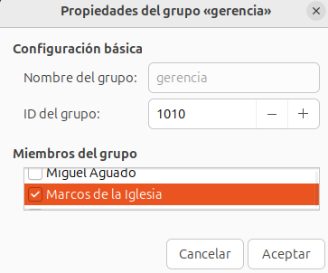
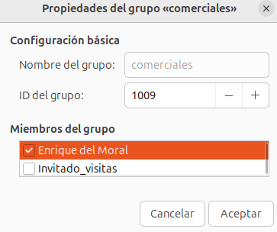

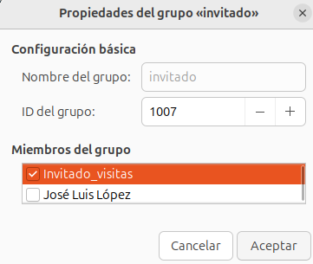

Ejecución en Ubuntu Server:
Crear los grupos:
Crearemos los grupos que nos piden en la práctica.
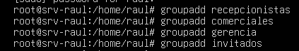
Crear los usuarios y meterlos en su grupo directamente:

Vamos a usar el comando useradd con unas opciones especiales para hacerlo todo de un plumazo:
- -m: Le crea su carpeta personal (home).
- -g: Lo asigna a su grupo principal.
- -s /bin/bash: Le da una consola estándar para que pueda trabajar.
- -c: Añade el nombre completo (el nombre real de la persona).

Recepcionistas:

Comerciales:

Gerencia:

Invitado:
Asignar contraseñas:
En Linux, una cuenta sin contraseña está bloqueada. Tienes que ponerle una contraseña a cada usuario. Ejecuta el comando passwd para cada uno.
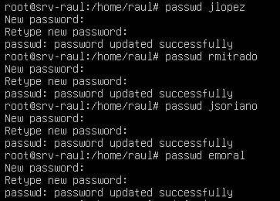

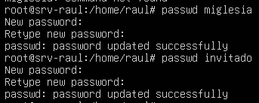

Comprobaciones:
Esto mostrará las últimas 7 líneas del archivo, que coincidirán con los 7 usuarios que acabas de crear
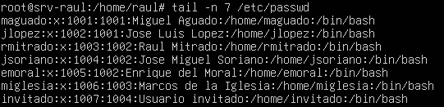

Esto mostrará los 4 grupos que creaste al principio
